Focus - klassering

Klassering
Klassering knytter sammen saker som emnemessig hører sammen. Å sette klassering på en sak vil i prinsippet si å påføre den en eller flere ordningsverdier (arkivkoder) fra klassifikasjonssystemet. Ordingsprinsippene og de tilhørende ordningsverdiene legges inn i et sentralt register i WebSak Basis. Ta kontakt med systemansvarlig i organisasjonen hvis du har spørsmål.
Åpne den aktuelle saksmappen eller opprett en ny. (Se hvordan du opprette en ny saksmappe). Klikk på Legg til under fanekortet klassering.
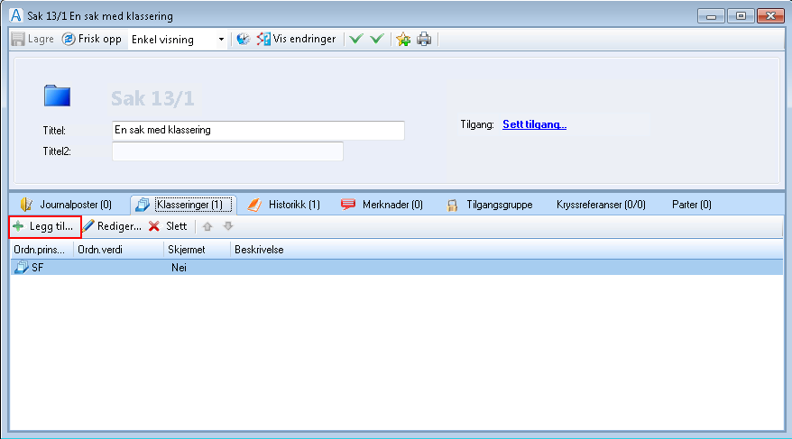
Et nytt bilde åpnes hvor man søker etter klassering:
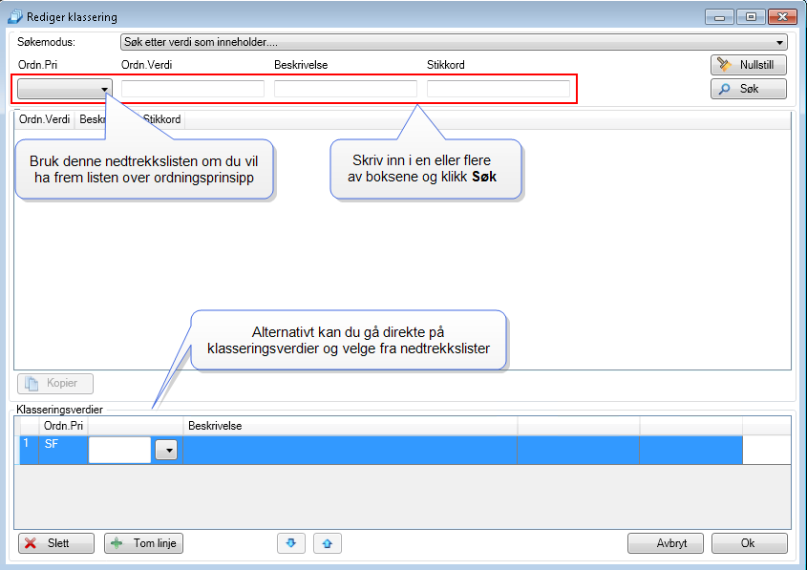
Skriv inn søkefeltene og klikk Søk. Dersom søket ikke ga deg ønsket resultat kan du søke på nytt ved å skrive inn nye verdier. Bruk gjerne Nullstill før du søker på nytt.
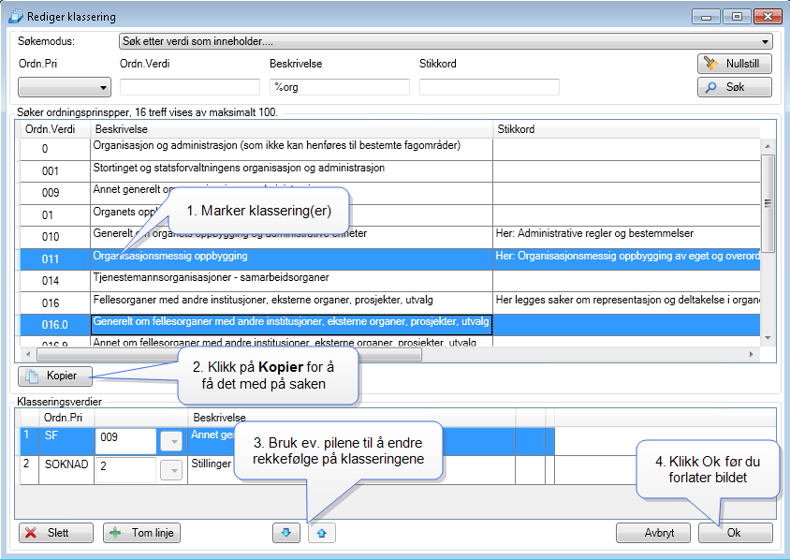
Marker et eller flere søketreff og klikk på Kopier (ev. dobbelklikk på søkeresultat) for velge klasseringsverdier til saken. Bruk ev. pilene for å endre rekkefølgen på verdiene eller Slett for å ta vekk en verdi før du klikker Ok for å lagre.
Man kan legge til verdier direkte under klasseringsverdier nederst i bildet. Klikk deg inn på raden, og du vil få tilgang til en nedtrekksmeny.
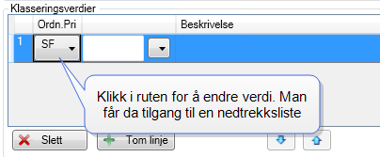
Noen lister inneholder flere nivåer. Da vil et nytt nivå vises for hvert valg man gjør:
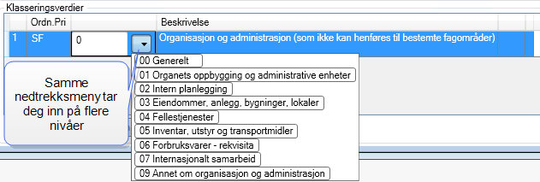
Tips! Man kan søke i ett eller flere av søkefeltene. Søker man i flere felt vil søkeresultat bare vise de tilfeller som inneholder begge søkekriteriene: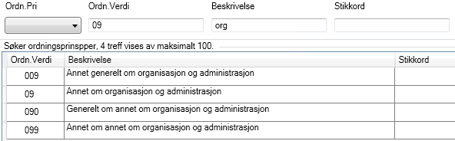
Man kommer da tilbake til registreringsbildet og kan lagre. Når du har lagret, vil de valgte ordningsverdiene vises både i listen under klasseringsfanen nederst i bildet, og under detaljer til høyre i bildet.
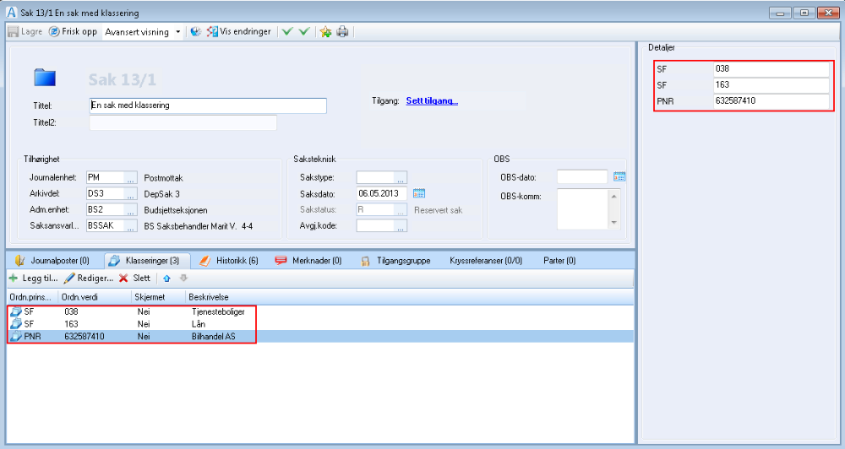
Se også

